Fecha: Lunes 28 de Marzo de 2016
Boletín de prensa Nº 64

SECRETARIO DE GOBIERNO ACLARA ASPECTOS QUE OCASIONARON DESABASTECIMINETO DE COMBUSTIBLE EN ALGUNAS ESTACIONES DE SERVICIO DE PASTO

El secretario de Gobierno Eduardo Enríquez Caicedo reconoció que se han presentado algunas situaciones que han llevado a que en varias estaciones de servicio se termine el combustible. El funcionario explicó que esto se debe entre otras circunstancias, al cargue de gasolina que los habitantes realizaron para salir de la ciudad y la de los turistas que durante la Semana Santa llegaron hasta la capital de Nariño.

Así mismo, recordó que el Ministerio de Minas descontó en este mes de marzo, 250 mil galones de gasolina que fueron solicitados en las administraciones anteriores. El funcionario aseguró que el alcalde Pedro Vicente Obando Ordóñez continúa trabajando para encontrar alternativas que permitan dar solución a la situación pero siempre y cuando se mantenga el beneficio del precio diferencial para Nariño y Pasto.

El secretario de gobierno añadió que se elaborará un decreto con el cual se tomarán medidas frente al consumo de combustible para los automóviles con placas ecuatorianas y el ACPM para las tracto mulas que pasan por Pasto desde y hacia otras regiones de Colombia.

El funcionario reveló que en el momento ya se encuentran en el sector de Daza varios de los carros cisterna, que traen el combustible a las estaciones de servicio que han reportado que se ha agotado su abastecimiento. Finalmente indicó que se realizará una redistribución del cupo en las estaciones de Pasto con el objetivo de garantizar gasolina hasta final de mes.

CONCEJO DE PASTO AMPLÍA VIDA JURÍDICA DE AVANTE SETP HASTA 2019
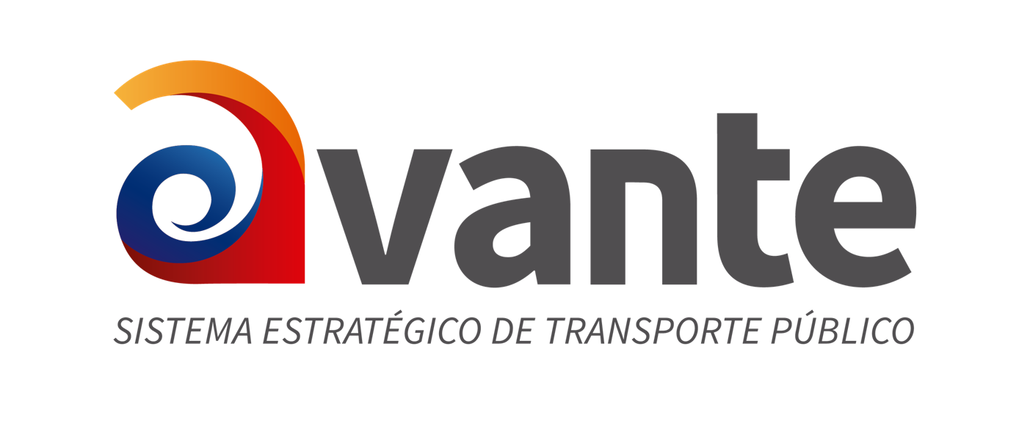
En sesión extraordinaria efectuada el 15 de marzo de 2016, el Concejo Municipal de Pasto, aprobó el Acuerdo Nº 005 de 2016 por medio del cual amplía la vida jurídica de AVANTE hasta el año 2019, lo anterior conforme a los plazos estimados para la implementación y financiación del Sistema Estratégico de Transporte en la ciudad.

La decisión del Concejo Municipal le permitirá a AVANTE continuar con la puesta en marcha del Sistema Público de Pasajeros en la capital, cumpliendo así con las disposiciones previstas en los documentos CONPES 3549 y 3833.

Posterior a la sesión en el Cabildo Municipal, el día 18 marzo se celebró el Consejo Directivo de la entidad en la ciudad de Bogotá, donde fueron comprometidas vigencias futuras que serán destinadas a la construcción de la carrera 19 entre calle 22 (Parque Periodistas) y calle 27A sector antigua salida al norte (entrada Hospital Civil), obra que será ejecutada en convenio con EMPOPASTO.

Con estas acciones AVANTE avanza con lo previsto en su cronograma de trabajo para el año 2016.

Información: Gerente Avante Diego Guerra. Celular: 3155800333 guerradiegoc@hotmail.com

CONSOLIDACIÓN DE ESPACIO PÚBLICO DEL PROYECTO DE INTERVENCIÓN VIAL DE LA CALLE 20 ENTRE CARRERAS 19 Y 30

En desarrollo de los trabajos de consolidación de espacio público de la calle 20 que hacen parte del proyecto de “Intervención vial calle 20 entre carreras 19 y 30”, el Sistema Estratégico de Transporte Público de Pasto AVANTE continúa con la ejecución de la restauración de la Plazoleta Cristo Rey y el sector aledaño a la Notaría Primera.

Cabe mencionar que la intervención en el sector se hace con el objetivo de mejorar la calidad de vida de los transeúntes, en donde se pretende implementar un inmobiliario urbano.

Para la ejecución de este proyecto se maneja el enchape en piedra sillar resistente, tanto en los andenes como en las sillas peatonales, en donde se mejoró su formato para obtener una superficie más homogénea, así mismo, se creó la respectiva señalización para garantizar la seguridad del transeúnte. Dicha actividad lleva un avance del 60% y se prevé que esté finalizada en la última semana de abril.

Información: Gerente Avante Diego Guerra. Celular: 3155800333 guerradiegoc@hotmail.com

Oficina de Comunicación Social
Alcaldía de Pasto

